Министерство науки и высшего образования Российской Федерации
федеральное государственное автономное
образовательное учреждение высшего образования
«Самарский национальный исследовательский университет
имени академика С.П. Королева»
Институт информатики, математики и электроники
Факультет информатики
Кафедра технической кибернетики

Отчет по лабораторной работе №1
Дисциплина: «Технологии сетевого программирования»

Тема «Проектирование приложения»

Выполнили: Иванова Д.М.
Мещеряков С.Е
Группа: 6301-010302D

Самара, 2025
СОДЕРЖАНИЕ
1 Настройка базы данных 3
1.1 Развернуть PostgeSQL в Docker 3
1.2 Подключиться к БД через DBeaver 3
2 Разработка ORM-моделей 4
2.1 Определить сущности и связи между ними 4
2.2 Реализовать модели с использованием SQLAlchemy/Django ORM; 4
2.3 Настроить миграции 6
3 Разработка модели пользователя 7
4 Работа с моделями 8
4.1 Написаны скрипты для заполнения БД 8

- Настройка базы данных
  - Развернуть PostgeSQL в Docker
Первым делом был написан Dockerfile, из которого в последствие был собран образ.
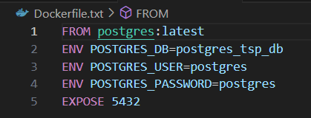
Рисунок 1 – Dockerfile
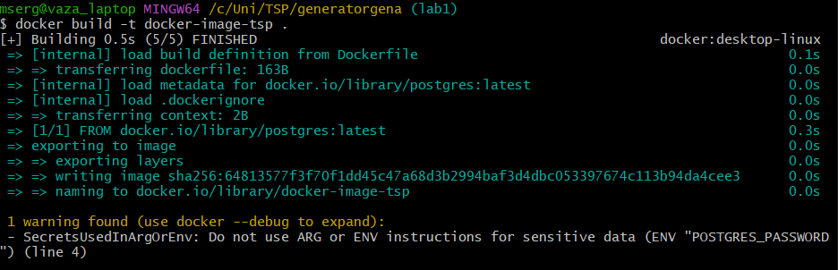
Рисунок 2 – Собран образ

  - Подключиться к БД через Pg Admin 4
После создания образа и контейнера было выполнено подключение к базе данных через программу Pg Admin 4.
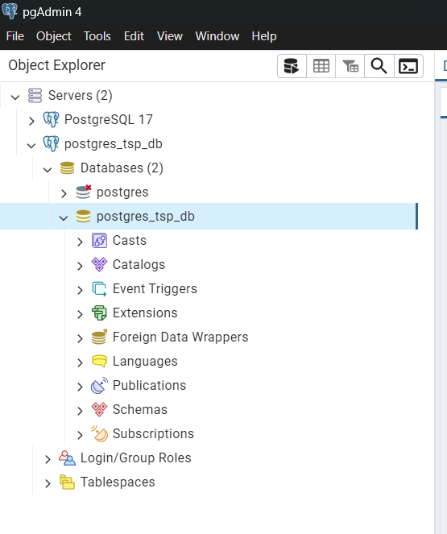
Рисунок 3 – Подключение к базе данных
- Разработка ORM-моделей
  - Определить сущности и связи между ними
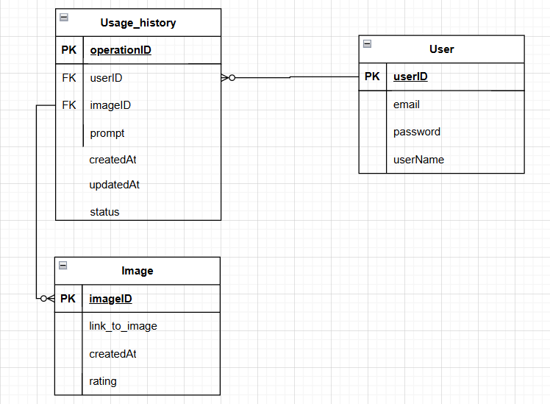
Рисунок 4 – Сущности и связи между ними
  - Реализовать модели с использованием SQLAlchemy/Django ORM;
Для реализации моделей был выбран Django ORM.
from django.db import models

class User(models.Model):
userID = models.AutoField(primary_key=True)
email = models.EmailField(unique=True)
password = models.CharField(max_length=128)
userName = models.CharField(max_length=50)

def __str__(self):
return self.userName

class Image(models.Model):
imageID = models.AutoField(primary_key=True)
link_to_image = models.URLField()
createdAt = models.DateTimeField(auto_now_add=True)
rating = models.FloatField(default=0.0)

def __str__(self):
return f"Image {self.imageID} - {self.link_to_image}"

class Usage_history(models.Model):
operationID = models.AutoField(primary_key=True)
userID = models.ForeignKey(User, on_delete=models.CASCADE)
imageID = models.ForeignKey(Image, on_delete=models.SET_NULL, null=True)
prompt = models.TextField()
createdAt = models.DateTimeField(auto_now_add=True)
updatedAt = models.DateTimeField(auto_now=True)
status = models.CharField(max_length=20)

def __str__(self):
return f"Operation {self.operationID} - User {self.userID} - Image {self.imageID}"

  - Настроить миграции
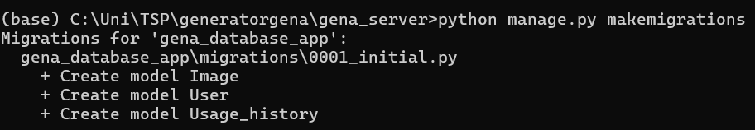
Рисунок 5 – Созданы миграции
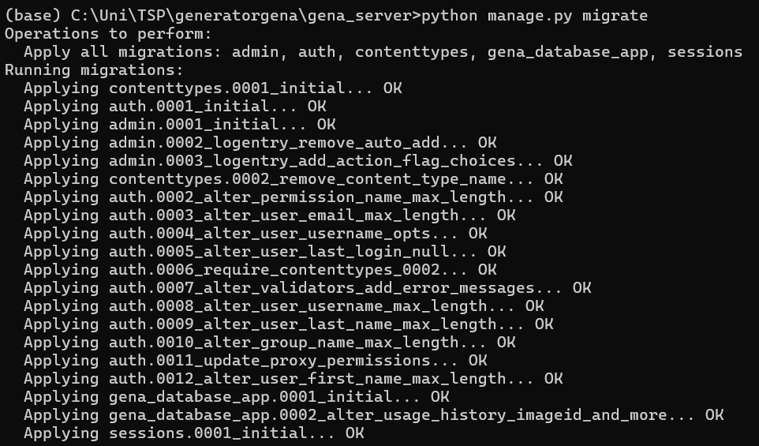
Рисунок 6 – Применение миграций
- Разработка модели пользователя
Данное приложение не требует много информации о пользователе, необходимы лишь адрес электронной почты, выступающий в роли логина, пароль и имя пользователя, было решено остановиться на выборе в качестве модели пользователя стандартной модели из библиотеки Django.
Далее было настроено хэширование паролей.
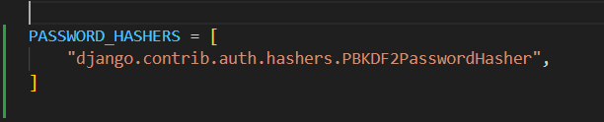
Рисунок 7 – Настройка хэширования паролей
- Работа с моделями
  - Написаны скрипты для заполнения БД
from django.core.management.base import BaseCommand
from django.contrib.auth.models import User

from gena_database_app.models import *

from faker import Faker
import random

class Command(BaseCommand):
help = 'Заполняет базу данных тестовыми данными'

def handle(self, *args, **options):
fake = Faker()

# создание пользователей
self.stdout.write('Создание пользователей')
users = []
for i in range(5):
user = User.objects.create(
email=fake.ascii_free_email(),
password=fake.password(length=10),
userName=fake.name()
)
users.append(user)
self.stdout.write(f' Создан пользователь c email: {user.email}, паролем: {user.password}, именем: {user.userName}')

# создание изображений
self.stdout.write('Создание изображений')
images = []

for i in range(10):
image = Image.objects.create(
link_to_image=fake.uri(),
rating=random.randint(1, 5)
)
images.append(image)
self.stdout.write(f' Создано изображение: {image.link_to_image} с рейтингом {image.rating}')

# создание записей истории использования
self.stdout.write('Создание истории использования')
statuses = ['Success', 'Pending', 'Failed', 'Processing', 'Cancelled']
prompts = [
'Красивый закат на пляже',
'Портрет девушки в стиле ренессанс',
'Городской пейзаж ночью',
'Горы и озеро в туманное утро',
'Кот, играющий с клубком',
'Абстрактная композиция в синих тонах',
'Космический корабль на орбите Марса',
'Цветущий сад весной',
'Старинный замок в лесу',
'Футуристический интерьер'
]

for i in range(20):
user = random.choice(users)
image = random.choice(images)
prompt = random.choice(prompts)
status = random.choice(statuses)

# Создаем запись истории
usage = Usage_history.objects.create(
userID=user,
imageID=image,
prompt=prompt,
status=status
)
self.stdout.write(f' Создана запись истории: пользователь - {user.userID}, изображение - {image.imageID}, статус - {status}')

self.stdout.write(self.style.SUCCESS('База данных успешно заполнена!'))
self.stdout.write(f'Добавлено: {len(users)} пользователей, {len(images)} изображений, {Usage_history.objects.count()} записей истории')

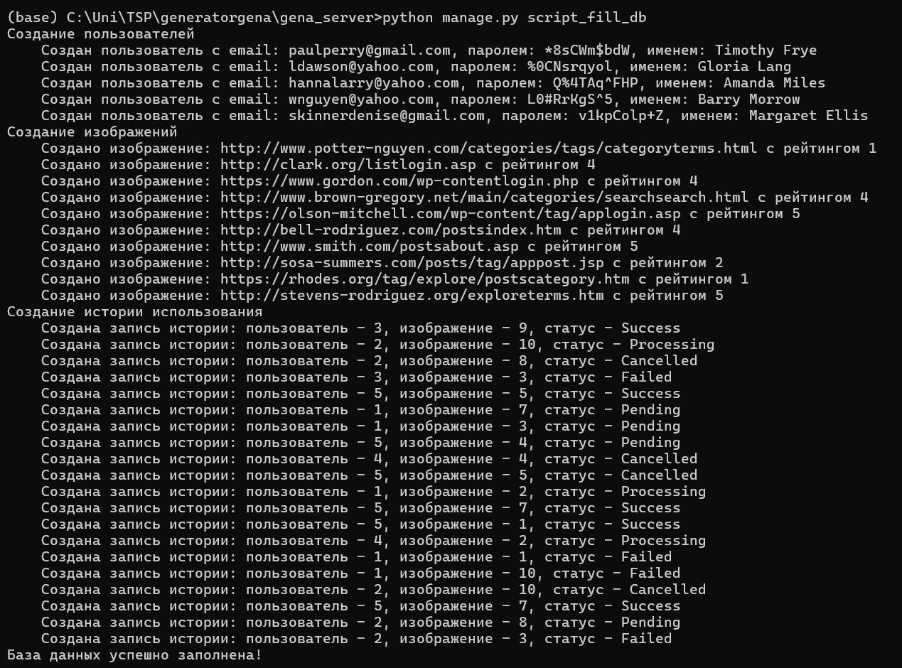
Рисунок 8 – Работа скрипта

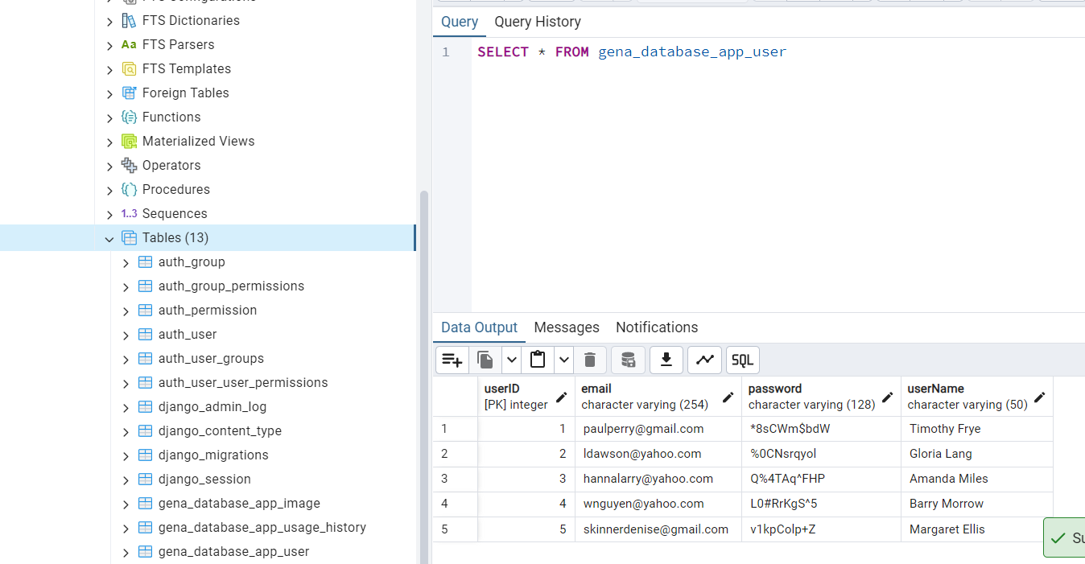
Рисунок 9 – Проверка заполнения данных в Pg Admin 4

